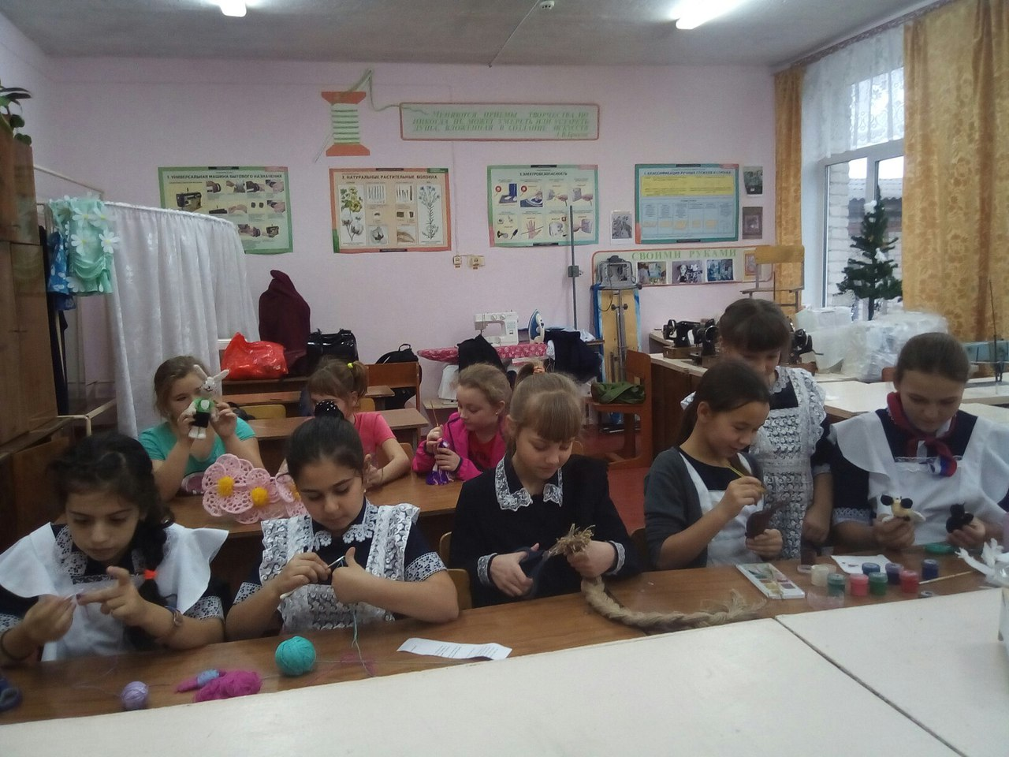
МКОУ «Касторенская средняя общеобразовательная школа №1»

Касторенского района Курской области.
ХХ МЕЖДУНАРОДНЫЙ ФЕСТИВАЛЬ
«ДЕТСТВО БЕЗ ГРАНИЦ»

Кружок: «Сувенир».
Конкурс: «У природы есть свои друзья: это мы- и ты, и я!»

Тема: «Мусору – нет!»

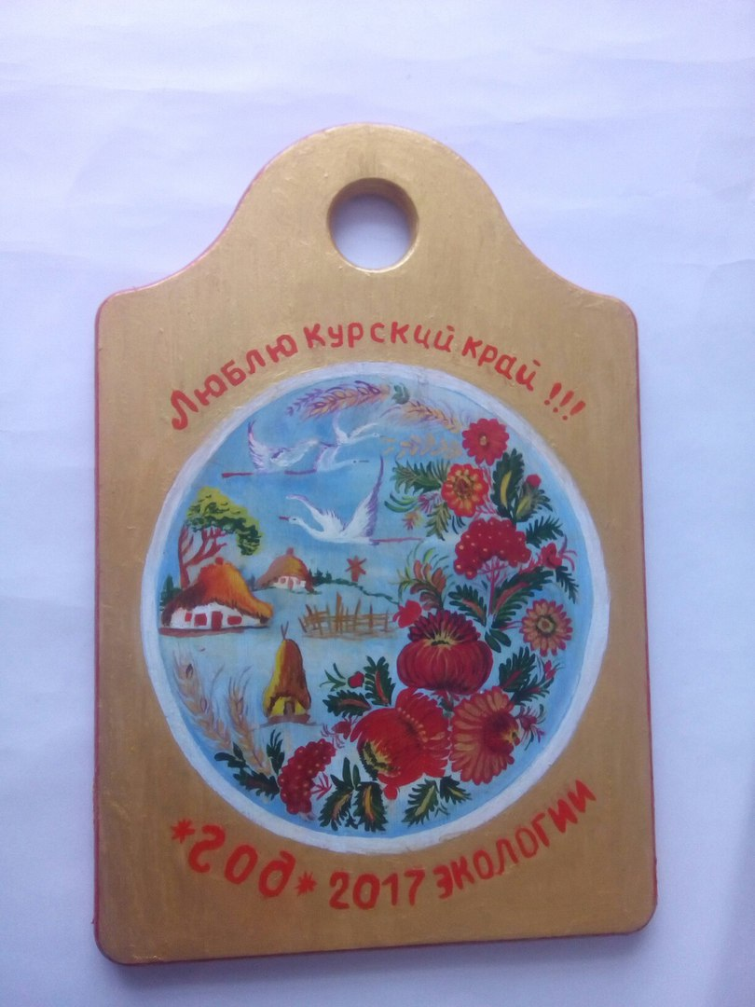

Автор: Рыбина Анастасия Ивановна
16 лет.
Выполнили: члены кружка
«Сувенир».

Руководитель кружка «Сувенир»
учитель технологии:

Кованцева Елена Владимировна:

Е.

Касторное -2018 г.

СОДЕРЖАНИЕ

1.АКТУАЛЬНОСТЬ ТЕМЫ……….……………………………………………..…....4
1.1. Опасность бытовых отходов ……………………………………………………4
1.2 Стихийные свалки……………………………………………………………… ..4
2. КЛАССИФИКАЦИЯ ТБО.………………………………………………………......5
2.1 Способы утилизации отходов…………………………………………………….7

3. РЕАЛИЗАЦИЯ ПРОЕКТА ……………………………….………………….. …..8
3.1 Социальный опрос……………………………………………………………..8
3.2 Разработка идей и поиск возможных решений……………………………….9
3.3 Технология изготовления чеснока в «косе» для кухни…………..…………13
3.4 Технология изготовления кукол на пластиковых бутылках, в одежде из бросового материала…………………………………………………………………….14
3.5 Технология изготовления сувениров (из пластиковых бутылок) стилизованных под народные промысловые куклы……………………………………………….…..16
4. ОЦЕНОЧНАЯ ЧАСТЬ «Утилизация отходов»……………………………………17

ЗАКЛЮЧЕНИЕ

ЛИТЕРАТУРА

ПРИЛОЖЕНИЕ

ВВЕДЕНИЕ

Год 2017 был объявлен как Год экологии и Год особо охраняемых природных территорий. Мероприятия, акции по всей стране и в нашей школе проводились в целях усиления внимания государства и общества к вопросам экологического развития России, сохранения биологического разнообразия и обеспечения экологической безопасности.
Участвуя в ХХ Международном фестивале, в рамках акции «У природы есть друзья: это мы – и ты, и я!» члены кружка «Сувенир» разработали и выполнили практическую творческую работу по утилизации мусора. Проект «Экология: что может сделать каждый.» мы реализовываем в Касторенской школе №1 под девизом «МУСОРУ-НЕТ!» .
Жители ежедневно выбрасывают тонны ненужных материалов. Эта смесь, состоящая в основном из разнообразного хлама, содержит стеклянные контейнеры, пригодные для дальнейшего использования, а также макулатуру, пластиковые бутылки, упаковку из картона и др.
Проблема утилизации отходов усугубляется в основном тем, что большая часть товаров народного потребления обречена на кратковременную службу человеку. Они куплены, потреблены и выброшены без должного отношения к их остаточной ценности.

Выбранная тема работы – «Экология: что может сделать каждый.» (Изготовление сувениров из ТБО, - вторичное использование бытовых отходов) поможет окружающей среде быть немного чище, а люди научатся вторично использовать бытовые отходы в других целях. Реально оценив свои возможности, мы решили выполнить такой проект, который отличался своей оригинальностью и решал бы вопросы утилизации пластиковых бутылок, упаковок, обложек от тетрадей, а также лоскутов и других оставшихся от шитья одежды материалов.
Изготовление и эксплуатация проектируемого изделия не повлекут за собой изменений в окружающей среде, нарушений в жизнедеятельности человека.
Цель проекта – привлечь внимания общественности к вопросам охраны окружающей среды, ресурсосбережения, предложить безотходную технологию вторичного использования бытовых отходов и изготовить изделия. ( ПРИЛОЖЕНИЕ)
При этом решались следующие задачи:
- выявить, каких бытовых отходов больше всего;
- опытным путём выявить, какие отходы разлагаются быстрее;
- научиться сортировать мусор по группам;
- узнать известные способы утилизации каждой группы отходов и применить их;
- самостоятельно провести практическую работу по переработке отходов;
- привлечь внимание к данной проблеме.
Объект исследования - бытовые отходы.
Предмет исследования – вторичное сырье.

1.АКТУАЛЬНОСТЬ ПРОБЛЕМЫ.
Проблема утилизации и переработки мусора актуальна во всём мире. Над ней работает большое количество ученых. Постоянно разрабатываются новые технологии, внедряются новые подходы. Во многих западных странах люди сами сортируют бытовой мусор перед тем, как его выбросить.
Бытовой мусор является одним из видов отбросов жизнедеятельности человека. Мир изменяется, но не настолько, чтобы избавить человека от необходимости выносить мусор. Этого мусора становится все больше. В США, например, ежегодно вывозится на свалки 360 млн. тонн бытовых и 190 млн. тонн торговых и промышленных отходов. Американцы подсчитали, что если все отходы человечества равномерно распределить по земному шару, то они через 10 лет покроют планету слоем в 5 метров. Во всех странах в год приходится 200 – 300 тыс. кг только бытового мусора.
Реализуя конституционное право граждан на благоприятную окружающую среду, мы должны бережно относиться к природным богатствам, сохранить природу для будущих поколений. В этом направлении в области разрабатывается природоохранное законодательство, выполняются программы по охране окружающей среды, рациональному использованию и охране природных ресурсов, а также природоохранные мероприятия. Но все эти меры приведут к желаемому результату только лишь в том случае, если повысится экологическая сознательность всех людей и каждого человека в частности.
В некоторых городах России была предпринята попытка вывозить мусор, после того как жители его отсортируют, но успехом не увенчалась – люди по-прежнему выбрасывали мусор, не сортируя его. Подобные эксперименты требуют финансирования. Тема работы актуальна, так как экология окружающего мира оставляет желать лучшего. Предлагая возможности переработки бытовых отходов, способствовать улучшению окружающей нас среды.
Новизна работы в том, что мы разработали технологию и выполнили сувениры из ТБО (твердых бытовых отходов.)
1.1.Опасность бытовых отходов
В каждом доме образуется огромное количество ненужных материалов и изделий, начиная со старых газет, пустых банок, оберточной бумаги, заканчивая изношенной одеждой, разбитой посудой, вышедшей из строя техники. Общий термин для всех материалов, которые мы выбрасываем – твердые бытовые отходы. В Российской Федерации ежегодно образуется свыше 140 млн. куб. м таких отходов и лишь 5% перерабатывается, а остальные вывозятся на полигоны для хранения. Свалки твердых бытовых отходов представляют серьезную опасность.
Сегодня на каждого жителя планеты приходится в среднем около 1 тонны мусора в год, не считая автомобильного лома. Если этот мусор не перерабатывать, то ежегодно вырастала бы гора высотой с Эльбрус. Производство 1 килограмма полезной продукции приводит к образованию 100 килограммов отходов. Давайте задумаемся. Сейчас идёт широкое использование пластика в промышленности и повседневной жизни. Но, к сожалению, способы утилизации пластика в нашей стране не достаточно разработаны. Обычная пластиковая бутылка гниет 100 и более лет, полиэтиленовый пакет – примерно столько же, алюминиевая банка – до 500 лет. Мы знаем, что пищевые отходы перегнивают через несколько дней. При смешивании пищевых отходов с жестяными банками, пластмассой и пенопластом начинаются химические реакции. Они вызывают риск заболеваний, загрязняют воду и разрушают озоновый слой. Уже сегодня человечество произвело столько отходов, что для их утилизации в естественных условиях потребуется несколько тысяч лет. Существующие в нашей стране законы запрещают сжигать мусор во дворах и мусорных баках, требуют вовремя вывозить мусор и предписывают дворникам убирать на помойках. За нарушение правил предусмотрены достаточно серьезные штрафы, однако все мы знаем, как выполняются эти требования. Каждый житель города также должен понимать, что, если он вынес мусор за пределы своей собственности, то проблема для него не решена быстро и безболезненно. Создается свалка в окружающей нас среде. Именно в этот момент банальный мусор становится проблемой, и на наш взгляд – глобальной.
Только изменив наше отношение к отходам, мы можем приступить к экологически безопасному управлению отходами . -4-

1.2. Стихийные свалки

Опасность стихийных свалок для окружающей среды и здоровья человека.
Свалки являются показателем неблагополучия санитарно-экологического состояния города. Опасность стихийных свалок заключается:
- они находятся на территории населенных пунктов;
- гниение неизолированных материалов ТБО сопровождается распространением удушающего запаха на расстояние более 1 км;
- частые возгорания при наличии в отходах пластмасс и цветных металлов приводят к тому, что в продуктах горения образуются наиболее опасные канцерогены: тяжелые металлы и диоксины. Постепенно накапливаясь в организме, они снижают иммунитет, нарушают репродуктивные и гормональные функции живых организмов;
- отсутствие изоляции от подстилающего грунта приводит к сильному поверхностному заражению почв, подземных вод и грунтов;

- создаются новые искусственные экосистемы с обилием насекомых, птиц и грызунов переносчиков возбудителей многих тяжелых заболеваний.

Ингредиенты стихийных свалок
При исследовании данного вопроса было выявлено, что в нашем городе не все благополучно. Стихийные свалки организуются в районах гаражей (приложение 2).
Наибольшее количество отходов – твердые бытовые отходы (целлофан, пластмассовые бутылки, макулатура, старая мебель и т.д. в %)
Пищевые отходы………………………………………. 14%
Строительный мусор……………………………………18%
Металлолом……………………………………………….10%
Бытовые отходы…………………………………………58%
Соотношение распределения отходов на свалке
Диаграмма 1

Проведя данные исследования, можно сделать вывод: все чаще технически «здоровые» изделия и материалы оказываются на свалке. Но ведь можно их использовать, как сырье для новых изделий (пластиковые и металлические баночки, коробочки, ветошь и т.д.).

2. КЛАССИФИКАЦИЯ ТБО
Отходы можно классифицировать как по происхождению: бытовые, промышленные, сельскохозяйственные и т.д., так и по свойствам. Самое известное разделение по свойствам, принятое в законодательствах большинства стран – это деление на «опасные» (т.е. токсичные, едкие, воспламеняющиеся и проч.) и «неопасные» отходы.
Пищевые отходы Ущерб природе: практически не наносят. Используются для питания различными организмами. Вред человеку: гниющие пищевые отходы – рассадник микробов .Пути разложения: используются в пищу разными микроорганизмами. Конечный продукт разложения: тела организмов, углекислый газ и вода. Время разложения: 1 – 2 недели.
-5-
Способ вторичного использования: компостирование. Наимене е опасный способ обезвреживания: компостирование. Категорически запрещается бросать в огонь, так как могут образоваться диоксиды.
Макулатура
Материал: бумага, иногда пропитанная воском и покрытая различными красками. Ущерб природе: собственно бумага ущерба не наносит. Однако краска, которой покрыта бумага, может выделять ядовитые газы. Вред человеку: краска может выделять при разложении ядовитые вещества. Пути разложения: используются в пищу разными микроорганизмами.
Конечный продукт разложения: перегной, тела различных организмов, углекислый газ и вода.
Время разложения: 2 – 3 года. Способ вторичного использования: переработка на обёрточную бумагу. Наименее опасный способ обезвреживания: компостирование. Продукты, образующиеся при обезвреживании: углекислый газ, вода, зола Категорически запрещено сжигать бумагу в присутствии пищевых продуктов, так как могут образоваться диоксиды.
Изделия из тканей
Ткани бывают синтетические и натуральные. Всё, написанное ниже, относится к натуральным тканям. Ущерб природе: не наносят .
Пути разложения: используютпищу некоторыми микроорганизмами. Конечный продукт разложения: перегной,
тела организмов, углекислый газ и вода. Время разложения: 2 – 3 года. Способ вторичного использования: компостирование. Наименее опасный способ обезвреживания: сжигание в условиях, обеспечивающих полноту сгорания. Продукты, образующиеся при обезвреживании: углекислый газ, вода и зола.
Консервные банки
Материал: оцинкованное или покрытое оловом железо. Ущерб природе: соединение цинка, олова и железа- ядовиты для многих организмов. Острые края банок травмируют животных. Вред человеку: ранят при хождении босиком. В банках накапливается вода, в которой развиваются личинки кровососущих насекомых. Пути разложения: под действие кислорода железо медленно окисляется. Конечный продукт разложения: мелкие куски ржавчины или растворимые соли железа. Время разложения: на земле – несколько десятков лет, в пресной воде – около 10 лет, в солёной воде – 1-2 года. Способ вторичного использования: переплавка вместе с металлом. Наименее опасный способ обезвреживания: захоронение после предварительного обжига. Продукты, образующиеся при обезвреживании: оксиды или растворимые соли железа, цинка и олова.
Металлолом Материал: железо или чугун. Ущерб природе: соединения железа ядовиты для многих организмов. Куски металлов травмируют животных. Вред человеку: вызывают различные травмы. Пути разложения: под действием растворённого в воде или находящегося в воздухе кислорода медленно окисляется до оксида железа. Конечный продукт разложения: порошок ржавчины или растворимые соли железа. Скорость разложения: на земле – 1 мм в глубину за 10 – 20 лет, в пресной воде – 1мм в глубину за 3 – 5 лет, в солёной воде – 1 мм в глубину за 1 – 2 года .Способ вторичного использования: переплавка.
Наименее опасный способ обезвреживания: вывоз на свалку или захоронение.
Продукты, образующиеся при обезвреживании: оксиды или растворимые соли железа.
Фольга
Материал: алюминий.
Ущерб природе: практически не наносит.
Пути разложения: под действием кислорода медленно окисляется до оксида алюминия. Конечный продукт разложения: оксид или соли алюминия. Время разложения: на земле – несколько десятков лет, в пресной воде – несколько лет, В солёной воде – 1-2 года. Способ вторичного использования: переплавка. Наименее опасный способ обезвреживания: захоронение. Продукты, образующиеся при обезвреживании: оксид алюминия. Банки из-под пива и других напитков Материал: алюминий и его сплавы. Ущерб природе: острые края банок вызывают травмы у животных .Вред человеку: в банках накапливается вода, в которой развиваются личинки кровососущих насекомых. Пути разложения: под действием кислорода медленно окисляется до оксида алюминия. Конечный продукт разложения: оксид или соли алюминия .Время разложения: на земле – сотни лет, в пресной воде – несколько десятков лет, в солёной воде – несколько лет. Способ вторичного использования: переплавка. Наименее опасный способ обезвреживания: захоронение. -6-

Продукты, образующиеся при обезвреживании: оксид алюминия.

Изделия из пластмасс
Ущерб природе: препятствует газообмену в почвах и водоёмах. Могут быть проглочены животными, что приведёт к гибели последних.
Вред человеку: пластмассы могут выделять при разложении ядовитые вещества.
Пути разложения: медленно окисляются кислородом воздуха. Медленно разрушается под действием солнечных лучей.
Конечный продукт разложения: углекислый газ и вода.
Время разложения: около 100 лет, может быть и больше.
Способ вторичного использования: переплавка.
Продукты, образующиеся при обезвреживании: углекислый газ и вода.

Упаковка для пищевых продуктов
Материал: бумага и различные виды пластмасс.
Ущерб природе: могут быть проглочены животными.
Пути разложения: медленно окисляются кислородом воздуха. Медленно разрушается под действием солнечных лучей.
Время разложения: десятки лет, может быть и больше.
Способ вторичного использования: не существует.
Наименее опасный способ обезвреживания: захоронение.
Продукты, образующиеся при обезвреживании: углекислый газ и вода, хлороводород, ядовитые соединения.
Категорически запрещается сжигать указанные материалы, так как при этом могут образоваться диоксиды.
.
2.1. СПОСОБЫ УТИЛИЗАЦИИ ОТХОДОВ.
Складирование отходов
Достоинства | Недостатки
1. Не требует постоянных и крупных капиталовложений. | 1. Затраты на борьбу с последствиями губительного влияния свалок, т.е. на охрану природы, здравоохранение, во много раз превышают расходы на строительство заводов по переработке ТБО.
2. Места складирования отходов могут не обновляться десятилетиями | 2. Под всё разрастающиеся свалки, уходят новые огромные территории. Количество свалок непрерывно увеличивается.
3. Позволяют единовременно избавиться от большого количества ТБО или промышленных отходов | 3. Разлагающиеся на свалках ТБО и промышленные отходы проникают в почву, тем самым, заражая её. Ядовитые испарения загрязняют воздух. Попадающие в водоемы остатки ТБО губительно сказываются на состоянии воды, вредят флоре и фауне этих водоёмов. Все эти последствия негативно влияют на здоровье человека, нарушают обменные процессы в природе
4. Результаты разрушительного влияния свалок на природу не видны сразу. | 4. Последствия разрушительного влияния свалок на природу могут оказаться необратимыми в будущем.

-7-
Захоронение отходов
Достоинства | Недостатки
1. Позволяет забыть о проблеме утилизации отходов. Создаётся видимость – если закопать ТБО, то они исчезнут. | 1. Находящиеся в почве отходы отравляют её, попадая через подземные воды в водоёмы, представляют огромную опасность для человека и животных.
2. Не требуются новые огромные территории. | 2. Подземные свалки не заметны, на первый взгляд, но на поверхности земли над ними почва отравлена и разрыхлена, она не пригодна ни для строительства, ни для земледелия, ни для выпаса скота. Более того с поверхности почв над свалками часто испаряются едкие токсичные вещества.
3. Не требует постоянных и крупных капиталовложений. | 3. Затраты на борьбу с последствиями губительного влияния захоронений отходов, т.е. на охрану природы, здравоохранение, во много раз превышают расходы на строительство заводов по переработке ТБО.
Сжигание мусора
Достоинства | Недостатки.
1. Позволяет единовременно избавиться от большого количества мусора. | 1. Ядовитые газы, выбрасываемые в атмосферу с дымом, провоцируют тяжелые заболевания у людей, способствуют образованию озоновых дыр.
2. Удобно в больших городах и на крупных предприятиях, так как позволяет избавляться от отходов по мере их поступления. | 2. Из-за постоянных выбросов дыма в атмосферу над городами и предприятиями образуются плотные дымовые завесы.
 | 3. После сжигания отходов остаётся ядовитый пепел, который, впоследствии, тоже приходиться утилизировать одним из выше перечисленных способов.

3. РЕАЛИЗАЦИЯ ПРОЕКТА.
В последнее время количество бытовых отходов увеличилось за счет использования упаковочных материалов и тары: пластиковые бутылки; упаковки от молока, сока, йогурта; упаковочный материал от цветочных букетов и подарков. Все это вносит в нашу жизнь удобство и эстетичность, но и создает дополнительные проблемы, т. К. является основным набором упаковочного пакета для бытового мусора почти в каждой семье.
3.1 . Социальный опрос
Проведя социологический опрос:
1. Удовлетворяет ли вас экологическое состояние место вашего проживания?
2. Знакомы ли вы со способами утилизации отходов?
3. Знаете ли вы, что такое безотходные технологии?
4. Много ли бытовых отходов за неделю получается в вашей семье?
-8-
5. Находят ли в вашей семье вторичное применение бытовые отходы?
6. Часто ли Вы пользуетесь советами по использованию «вторсырья» (полезные советы в
журналах, телепередачах и интернет — сайтах).
В исследовании принимали участие – учащиеся и жители нашего города. Результаты опроса представлены в диаграмме 2.

Диаграмма 2

Мы поняли, что выбранная нами цель и тема работы, т.е. - выдвижение новой идеи природоохранной безотходной технологии (вторичное использование бытовых отходов) поможет окружающей среде быть немного чище, а люди научатся вторично использовать бытовые отходы в других целях.
3.2 Разработка идей и поиск возможных решений.

СХЕМА ОБОСНОВАНИЯ ПРОЕКТА
материал опыт эстетичность

экономичность сувенир из твердых стиль–интерьера
бытовых
ТБО отходов
экологичность Размер

-9-
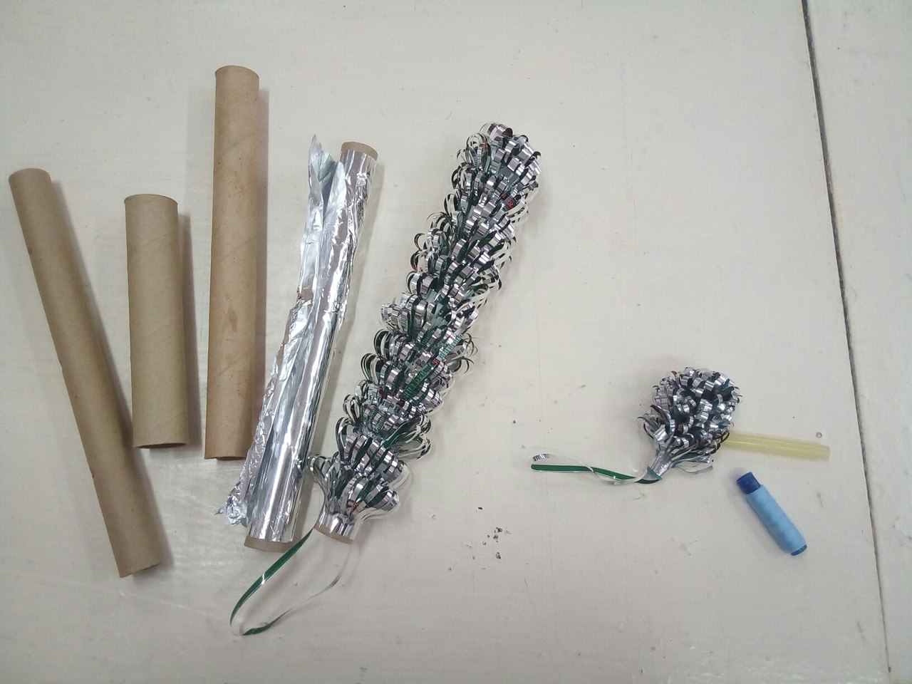
Фонарики для школьной ёлки из втулок от туалетной бумаги и катушек.
.
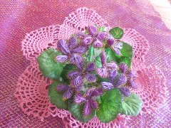
Цветы из капроновых колготок. Фиалки из остатков ниток
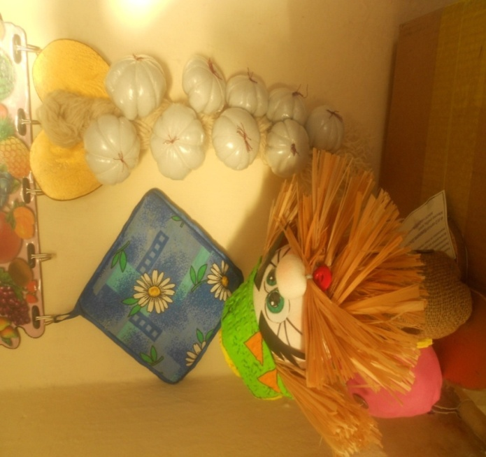

Домовенок « Хлопотун» из бутылок. Панно на старых пластинках.
-10-

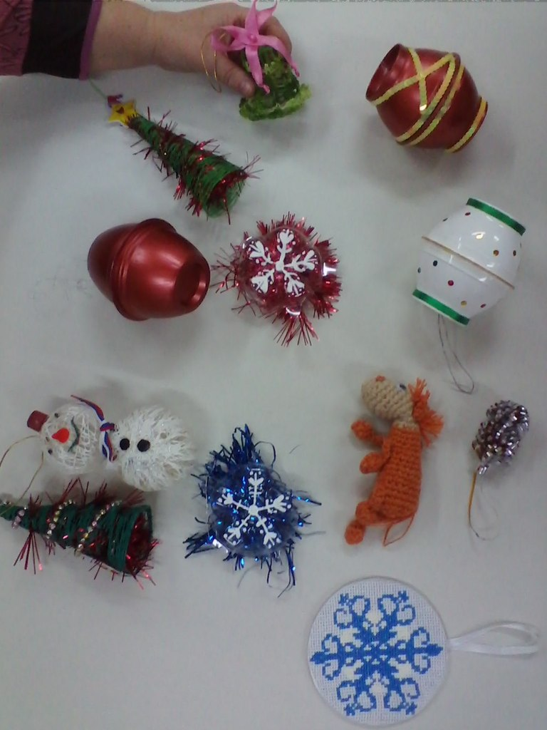
Фонарики на ёлку. Йогуртовые упаковки склеили и покрасили.
Дно пластиковой бутылки отрезали и нарисовали снежинки .

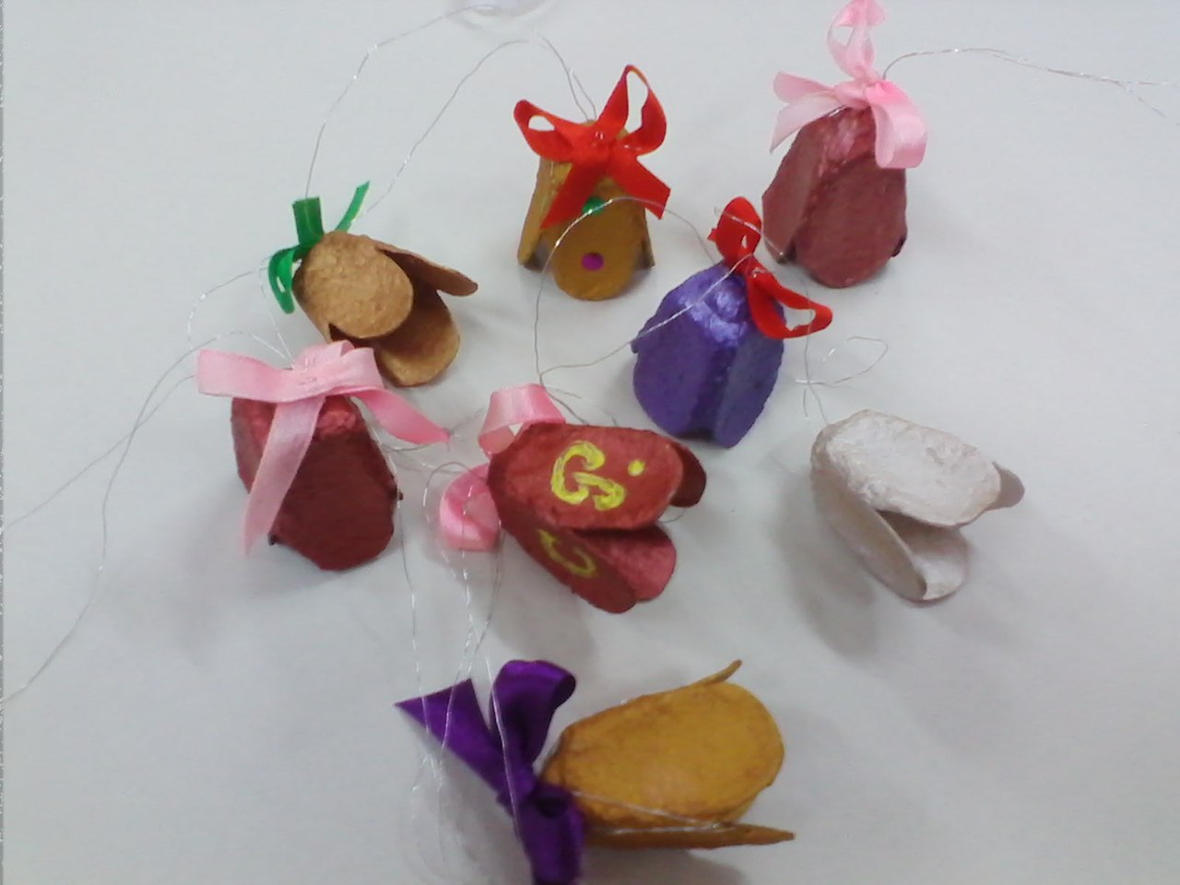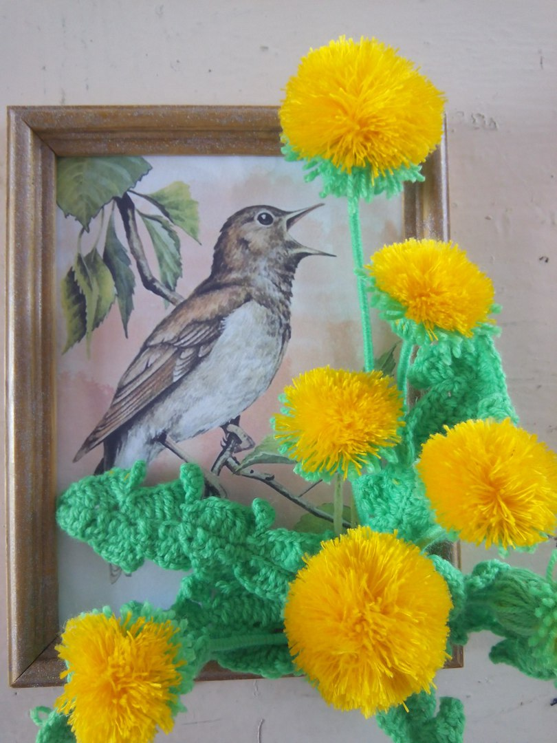
Из упаковок от яиц делаем новогодние фонарики. Остатки пряжи-цветы

-11-

2017-год ЭКОЛОГИИ, поэтому наши поделки не только экономичны, эстетичны ,но и ЭКОЛОГИЧНЫ.
Птица-ковш из картона от коробки .
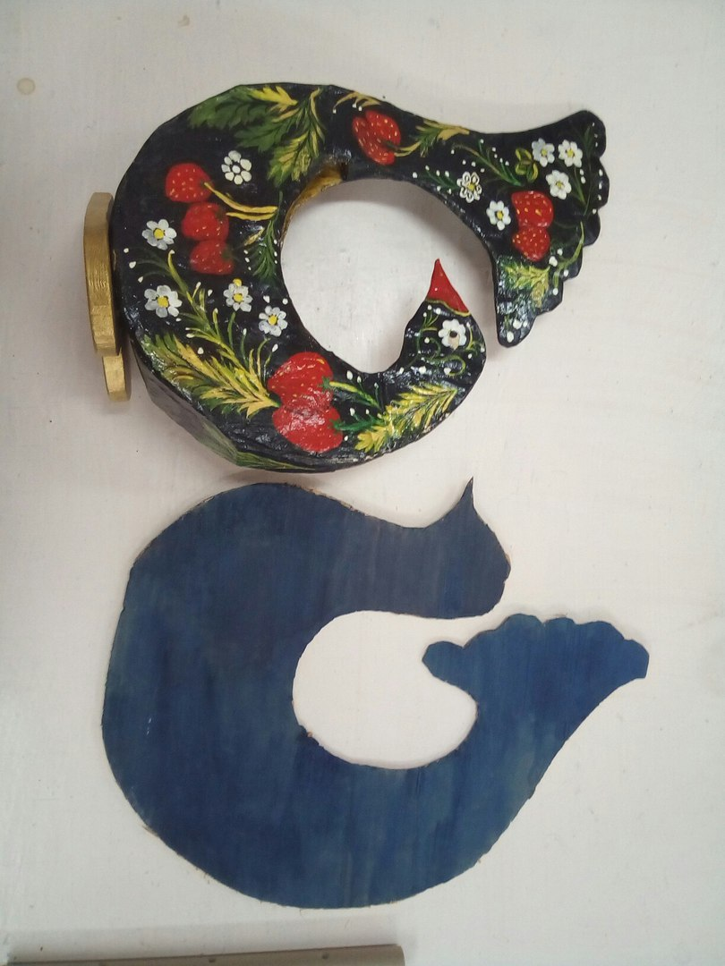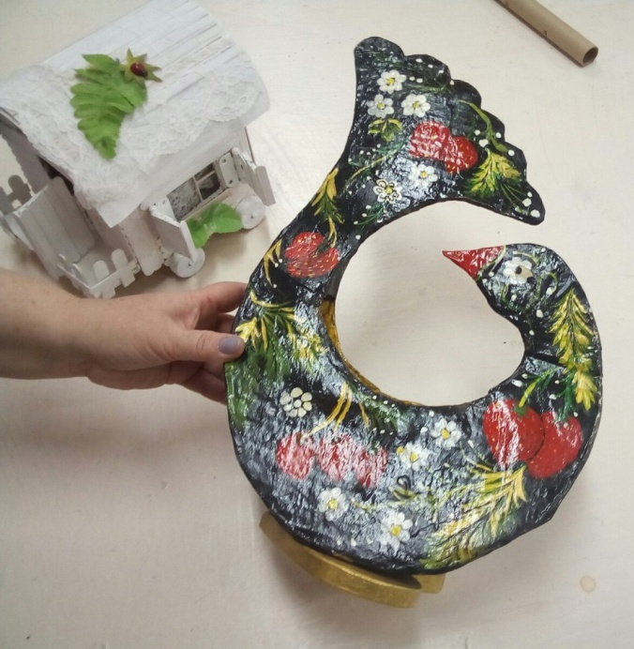
Чеснок в «косе» для кухни. Картины из костей рыб. Домик из палочек от мороженого.
Кукла на бутылке.
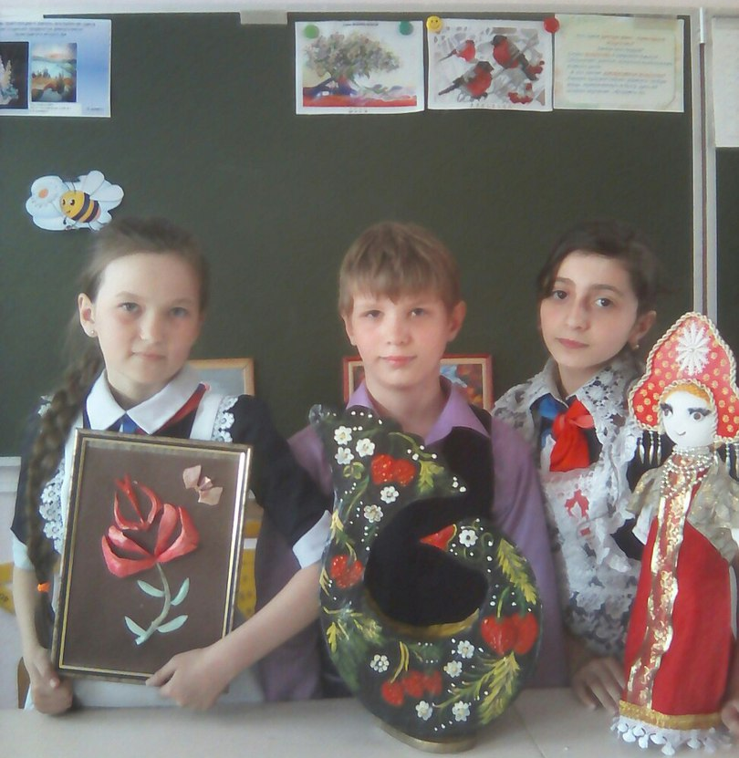
Познакомившись с дополнительными источниками; оценив свои знания и способности по проектированию и изготовлению изделий, проанализировав, возможности использования упаковочных материалов, пластиковых бутылок.
Предлагаем технологии изготовления изделий .

3.3 Технология изготовления чеснока в «Косе» - «Сувенир для кухни»

Чесночок в «косе» - шпагат, обложки тетрадей, клей титан.
Технологическая карта на изготовление сувенира «Чесночок». Таблица 1
№ п/п | Последовательность выполнения операций | Инструменты, приспособления и материалы
1 | Изготовление вазы
 | Вырезаем квадраты10Х10см | Обложка тетради 3 шт
2 | Заворачиваем в квадраты набивку | Наполнитель
3 | Обматываем в виде зубчиков | Нитки швейные белые
4 | Добавляем кисточку на пересечение нитей | Нитки темные
5 | Плетем косу | Шпагат
6 | Укладываем в произвольном порядке | 9 «головок» чеснока
7 | Наклеиваем клеем титан | Клей титан

-13-

3.4 Технология изготовления кукол из пластиковых бутылок в одежде из бросового материала
Выбор оборудования и материалов.
- Машина швейная;
- Ножницы;
- Игла швейная;
- Утюг;
- Утюжная доска;
- Нитки;
- Лоскуты (ярких цветов, оставшиеся от шитья, вышедшие из моды платья);
- Вата или синтепон для набивки головы; капроновые колготки
- Трикотаж (старая футболка бежевого или белого цвета);
- Бутылка пластиковая 1,5 литра;
- Тесьма;
- Бисер;
- Бусины;
- Ленты; оставшиеся от шитья одежды, лоскуты.
- Бумага для глаз;
- Клей «Кристалл».

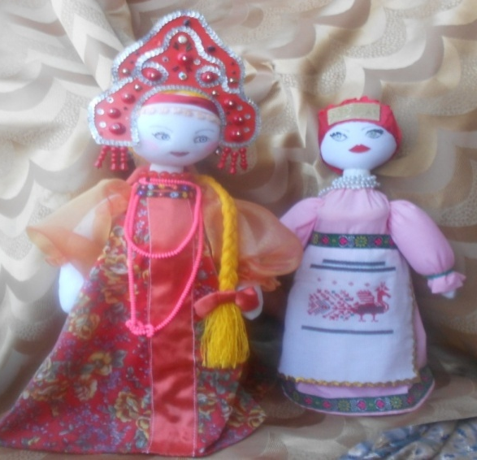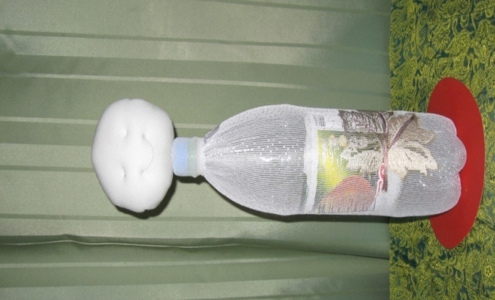

Куклы в из лоскутов на пластиковых бутылках (экономия набивочного материала – утилизация бутылок.

-14-

Последовательность изготовления:

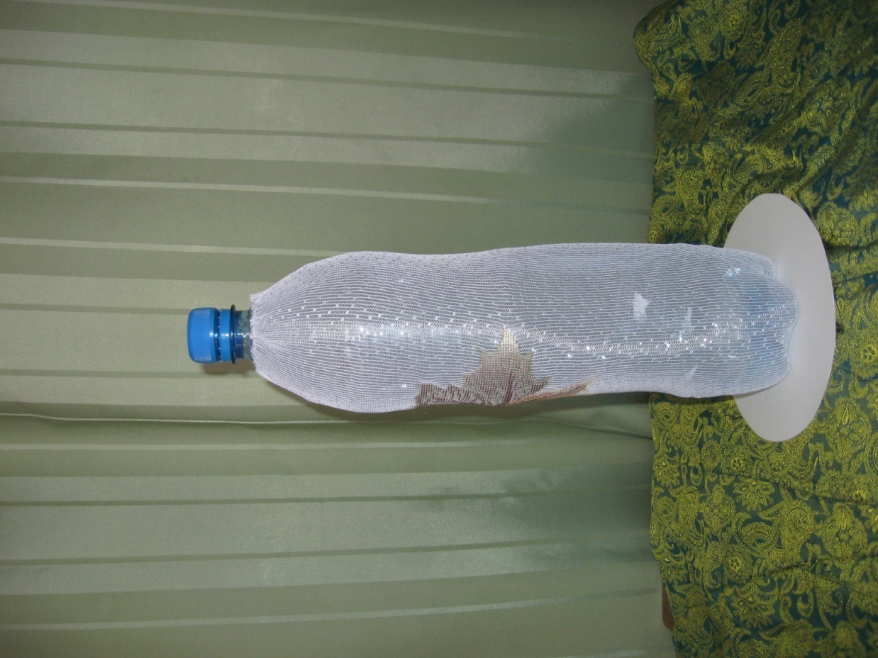
1)Обтягиваем пластиковую бутылку и пришиваем голову
2) Можно выполнить утяжку лица, что бы получилась улыбающаяся кукла.

- Изготовление головы:
- Ручными косыми стежками через край стянуть заготовку для головы (деталь А).
- Набить ее синтепоном или ватой.
- Стянуть, сформировать шар.
- Изготовление туловища:
- Стачать трикотаж (деталь Б) вдоль.
- Натянуть на бутылку и стянуть вверх и внизу нитью №10.

- Изготовление рук:
- Стачать детали рук вдоль и с одной стороны закруглив для имитации ладошек (деталь С).
- Набить через открытый срез и стянув его пришить к туловищу.
- Пошив одежды:

А Сарафан
- На детали Г по линии середины (линия L) настрочить тесьму, вьюнок, пайетки.
- Стачать деталь (деталь Г) по срезам n и m.
- Застрочить низ зигзагообразной строчкой и в зависимости от модели настрочить тесьму.
Б Рукава
- Стачать деталь В вдоль.
- Застрочить нижний срез зигзагообразной строчкой.
- На 1,5 см выше линии низа продолжить строчку 0,4 мм и стянуть рукав внизу.
- Собрать верх рукава и пришить потайными стежками к сарафану предварительно поместив в них руки.
- Сборка:
- Пришить потайными стежками голову к туловищу – бутылке.
- Место соединения сверху оформить как ожерелье, воротник – стойка.
- Оформление поделки:
А.Лицо
- Наметить места расположения глаз и рта.
Выполнить в соответствии с эскизом глаза, рот и приклеить.
- Украсить голову сережками, косой ( или головным убором).

-15-

3.5 Технология изготовления сувениров (из пластиковых бутылок) стилизованных под народные промысловые куклы.
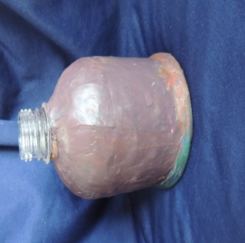
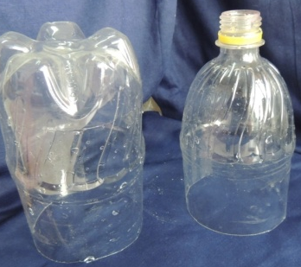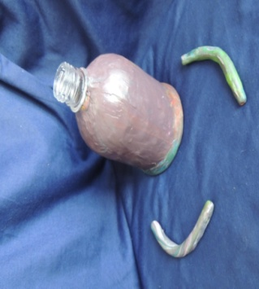
1.Отрезаем от пластиковой бутылки верхнию часть. Это основа куклы.
2.Тонким слоем пластилина ( мы используем б\у) покрываем бутылку

3.В соответствии с эскизом ( варианты: «Девка», «Нянька», «Купчиха») выполняем голову, руки, головной убор (кокошник, шляпку, корону)

4.Посыпаем пластилин мукой , грунтуем и красим гуашью (остатки от оформительских работ в классе)
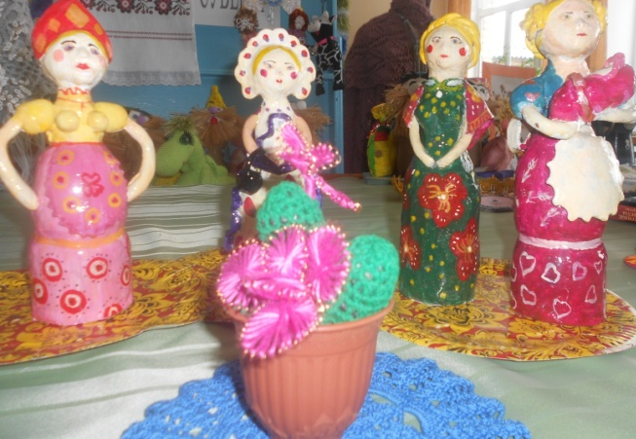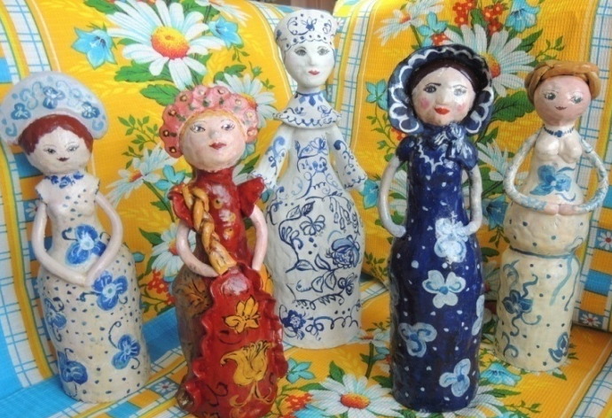
Девка. Барышня. Купчиха. Нянька.Сувениры, стилизованные под народные промысловые куклы, выполненные на основе пластиковых бутылок из бывшего в употреблении пластилина, в конце работы покрываем лаком.
-16-
Любая работа, выполненная своими руками, несёт положительную энергетику, так как хранит тепло рук мастера, согревает сердце и душу, а, главное, передаёт ваше личное отношение к человеку, которому предназначен подарок.-
4. Оценочная часть проекта «Мусору-НЕТ!».

Про наши куклы можно сказать: « И показать не стыдно и подарить не жалко!» .
Эстетическая оценка.
- Изделия, изготовленные из пластиковых бутылок, соответствую эстетическим требованиям.
- Куклы останутся в кабинете технологии или музее школы, их будут рассматривать дети, так как они яркие и нарядные. Такое изделие украсит ваш дом. Куклы стилизованные под русские промысловые будут хорошим русским сувениром.
- Сувениры всегда актуальны , и необходимы каждой семье.
Оценка качества.
- Все изделия изготовлены по разработанным эскизам с учётом технологических требований. Они соответствуют своему назначению. Одежда сувенира выполнена с учетом требований технологической обработки. Часть деталей куклы, пришита к чехлу.
- Пластилиновые куклы имитируют русские промысловые сувениры.
Экологическая оценка.
Все использованные материалы изготовлены из экологически чистого сырья
- Изготовление и эксплуатация изделий не повлекут за собой никаких вредных последствий. Целью проекта было изготовление изделий из пластиковых бутылок, которые у нас пока не принимают в магазинах как в других странах. Таким образом, мы надеемся, что наши изделия хоть очень не значительно, но все-таки улучшат экологическую ситуацию. При выполнении работ соблюдались санитарно-гигиенические нормы и техника безопасности. Это позволило не нанести вреда своему здоровью и здоровью окружающих.

Экономическая оценка
- Цена изделия = полная себестоимость (производственные затраты + коммерческие затраты) + прибыль + НДС
При изготовлении изделии покупать пришлось только клей, все остальные материалы использовались вторично.

Выводы:
- В домашних условиях наибольшее количество отходов от упаковок, (пластиковых коробок, бутылок)
- Быстрее всего разлагаются пищевые отходы, и значит, они наносят наименьший ущерб природе. Но их нельзя выбрасывать бездумно, потому что их гниение приведёт к размножению бактерий и микробов.
- Совсем не разлагаются отходы из пластика. Значит, они наносят большой вред окружающей среде.
- Изготовленные сувениры, технологию которых разработали на кружке, спасут мир и красоту, помогут решить большую проблему утилизации отходов.

ЗАКЛЮЧЕНИЕ.

Проблема рационального использования природных ресурсов и утилизации бытовых отходов существовала, существует, наверное, будет существовать в ближайшее время.
Проанализировав проблему бытовых отходов, провели исследование окружающей среды и социальный опрос жителей. Предложили безотходную технологию вторичного использования бытовых отходов. Результат оправдал наши ожидания. Изделия имеют эстетичный внешний вид, соответствуют дизайн - критериям, требованиям к качеству. Экономически очень выгодны, т. к. материальные затраты на изготовление минимальные.

Выводы:
- В домашних условиях наибольшее количество отходов от упаковок, (пластиковых коробок, бутылок)
- Больше всего было собрано бумаги и пластиковых изделий.
- В результате практической работы выявлено, что наименьший вред почве и окружающей среде наносят те отходы, которые быстро сгнивают. Значит, опять возвращаются в природу.
- Быстрее всего разлагаются пищевые отходы, и значит, они наносят наименьший ущерб природе. Но их нельзя выбрасывать бездумно, потому что их гниение приведёт к размножению бактерий и микробов.
- Совсем не разлагаются отходы из пластика. Значит, они наносят большой вред окружающей среде.
- Изготовление сувениров из пластиковых бутылок доказывает, что из бытовых отходов можно сделать замечательные, необычные вещи, которые могут быть прекрасным подарком и экономически очень выгодны.

В результате данной работы доказали, что из бытовых отходов можно сделать замечательные, необычные вещи, которые могут являться прекрасным подарком и экономически очень выгодны. Наша работа дает возможность уменьшить количество бытового мусора в каждой семье и сохранить экологию окружающей среды.
Принимая во внимание несомненную опасность жизни и здоровья людей, а также окружающей среде увеличение бытовых отходов и стихийных бытовых свалок, необходимо заинтересовать как отдельных людей, так и всего населения в решении этих проблем, проводить информацию населения о состоянии окружающей среды, сформировать новый образ жизни. Данная работа и являлась возможностью привлечения публики к проекту и получения обратной связи.
На основе анализа выполненной работы внесли и другие предложения по улучшению экологического состояния .
- необходимо совершенствовать систему непрерывного экологического образования населения ;
- изыскать средства и убрать стихийные свалки, установить достаточное количество мусорных контейнеров;
- воспитывать культуру населения - выбрасывать мусор только в контейнеры или урны;
- доводить до сведения населения информацию о возможных способах вторичного использования бытовых отходов;
- организовывать выставки изделий «Вторая жизнь вещей»;

Мы считаем, что данная работа актуальна в настоящее время. В процессе жизнедеятельности люди используют ресурсы природы, при этом нарушая биологический круговорот веществ и производя огромное количество отходов, которые природа не в состоянии переработать. Необходимо ей помочь. Работа имеет практическую направленность и может быть использована на уроках экологии, технологии, внеклассных занятиях, элективных курсах и при организации проектной деятельности .

СПИСОК ИСТОЧНИКОВ ИНФОРМАЦИИ
1. Акимова Т.А., Хаскин Т.В. Экология: Учебник для вузов. – М.:ЮНИТИ. -1999г.
2. Бобович Б.Б. и Девяткин В.В., «Переработка отходов производства и потребления», М2000г.

3.Дрейер А. А., Сачков А. Н., Никольский К. С., Маринин Ю. И., Миронов А. «Твердые промышленные и бытовые отходы, их свойства и переработка», Москва, «Экология
городов», 1999.
4.Морозова.Л.М. Технология 5-11 классы Волгоград: Учитель, 2008-204 с
5.Кульневич С.В. Совсем необычный урок Воронеж6 ЧП Лакоценин 2006-159с
6.Понаморев Е Я познаю мир: история ремесел.2000.
7.Пермяков МИР рукоделия для девочек М 1999.
8.Скобцова Технология Обслуживающий труд-Ростов н/Д : Феникс, 1997
9.Журнал Школа и производство.
10. Интернет – сайты:
- экологический портал ХМАО – Югры: http://www.ecougra.ru/othody/o-poryadke-vedeniya-
regionalnogo-kadastra-othodov/o-poryadke-vedeniya-regionalnogo-kadastra-othodov;
- Владимир Выговский: Журнал статей / Общие/ Законодательство РФ об отходах:
http://yandex.ru/yandsearch;
- отраслевой портал «Вторичное сырье»: http://www.recyclers.ru/modules/news/index.php.
- Яндекс.Картинки: шаблоны для презентации по биологии, экологии и географии;

ПРИЛОЖЕНИЕ
Публикация в газете «Вести».

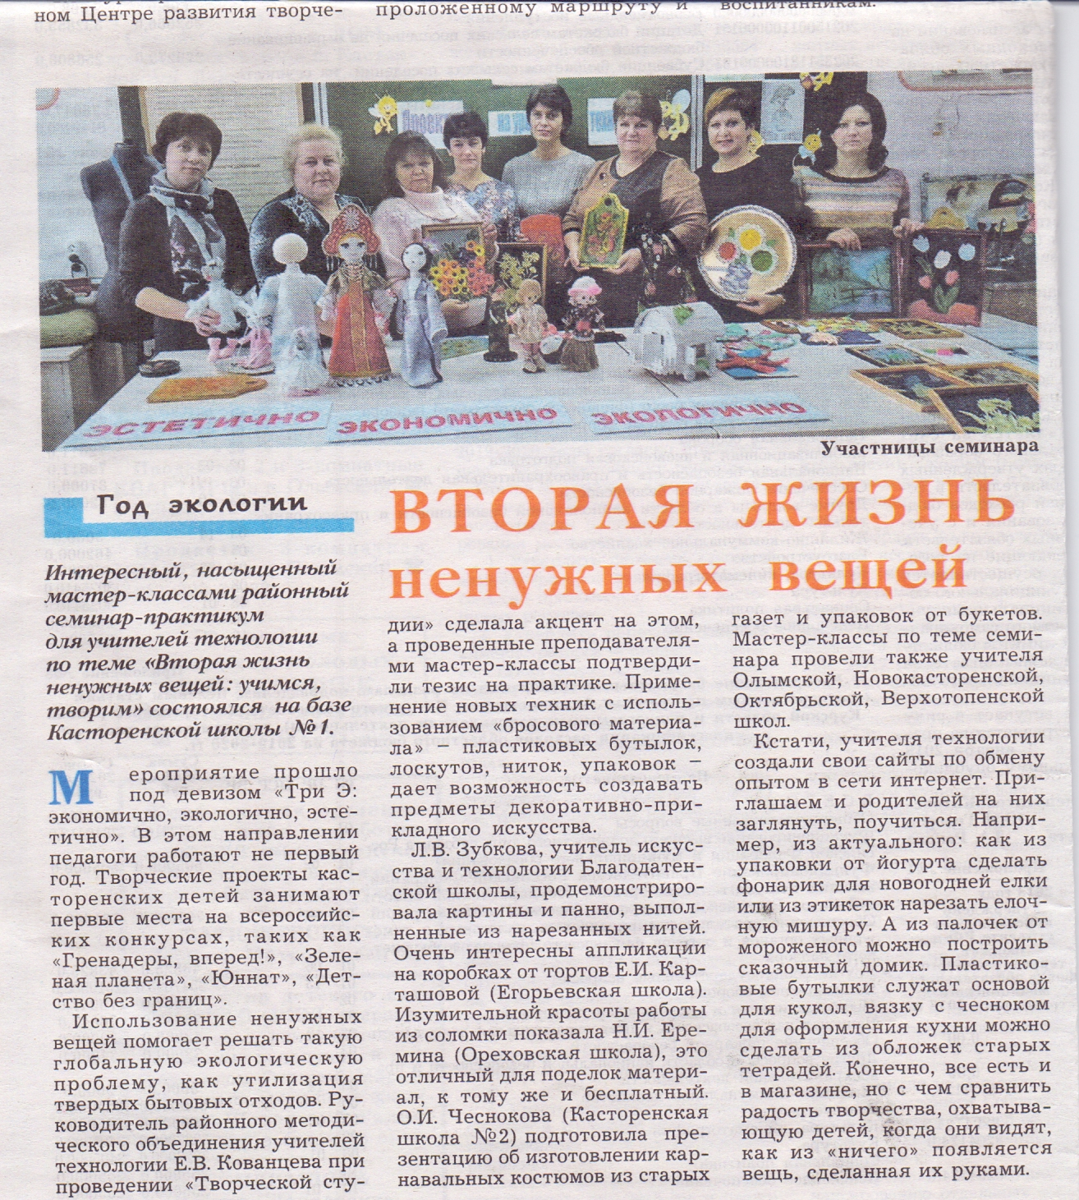

Фото1. Учителя – руководители наших проектов.

На кружке «Сувенир» мы делали кукол из пластиковых бутылок.

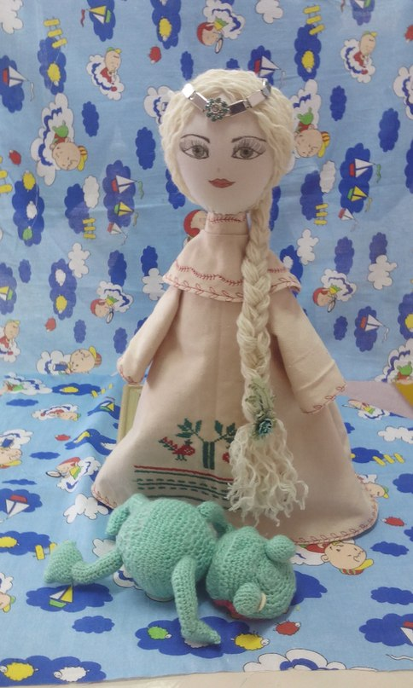

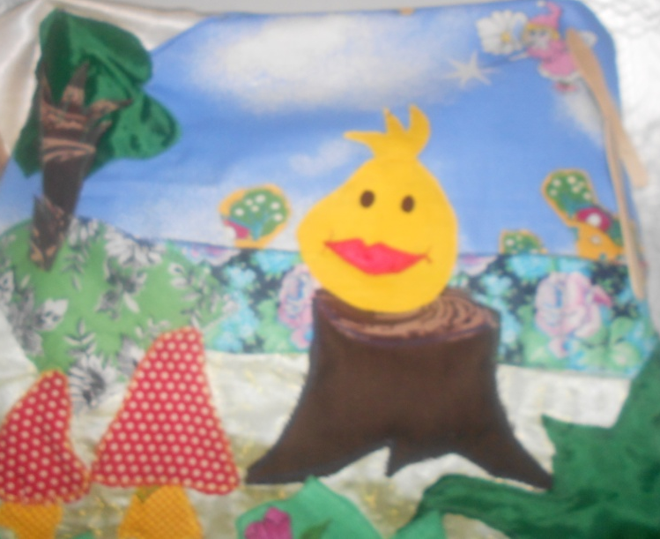

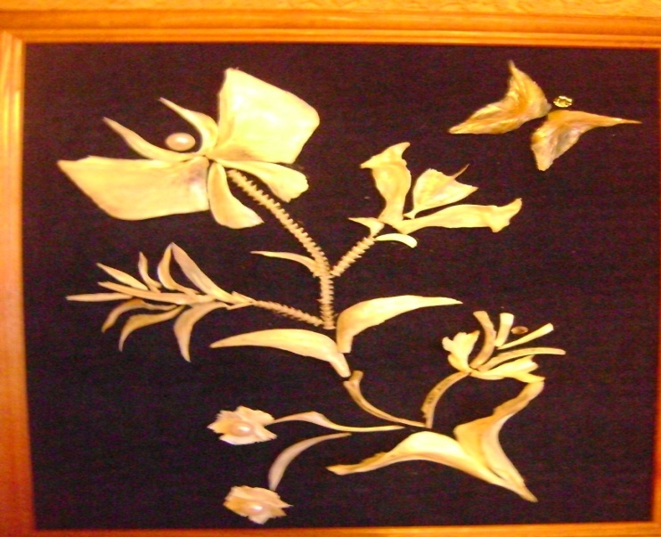

Для изготовления сувениров используем бросовые материалы:
(Втулки от бумаги, ниток, этикетки от минеральной воды)

Мы говорим: «Мусору-НЕТ!»

Мы говорим «ДА» :
Игрушкам для ёлки, сувенирам, куклам, цветам из отходов пряжи, домикам из палочек от мороженого, предметам для дизайна кухни, развивающим игрушкам для детей
и всем красивым, полезным вещам сделанным ИЗ МУСОРА!.
МЫ говорим : «Да» утилизации отходам!
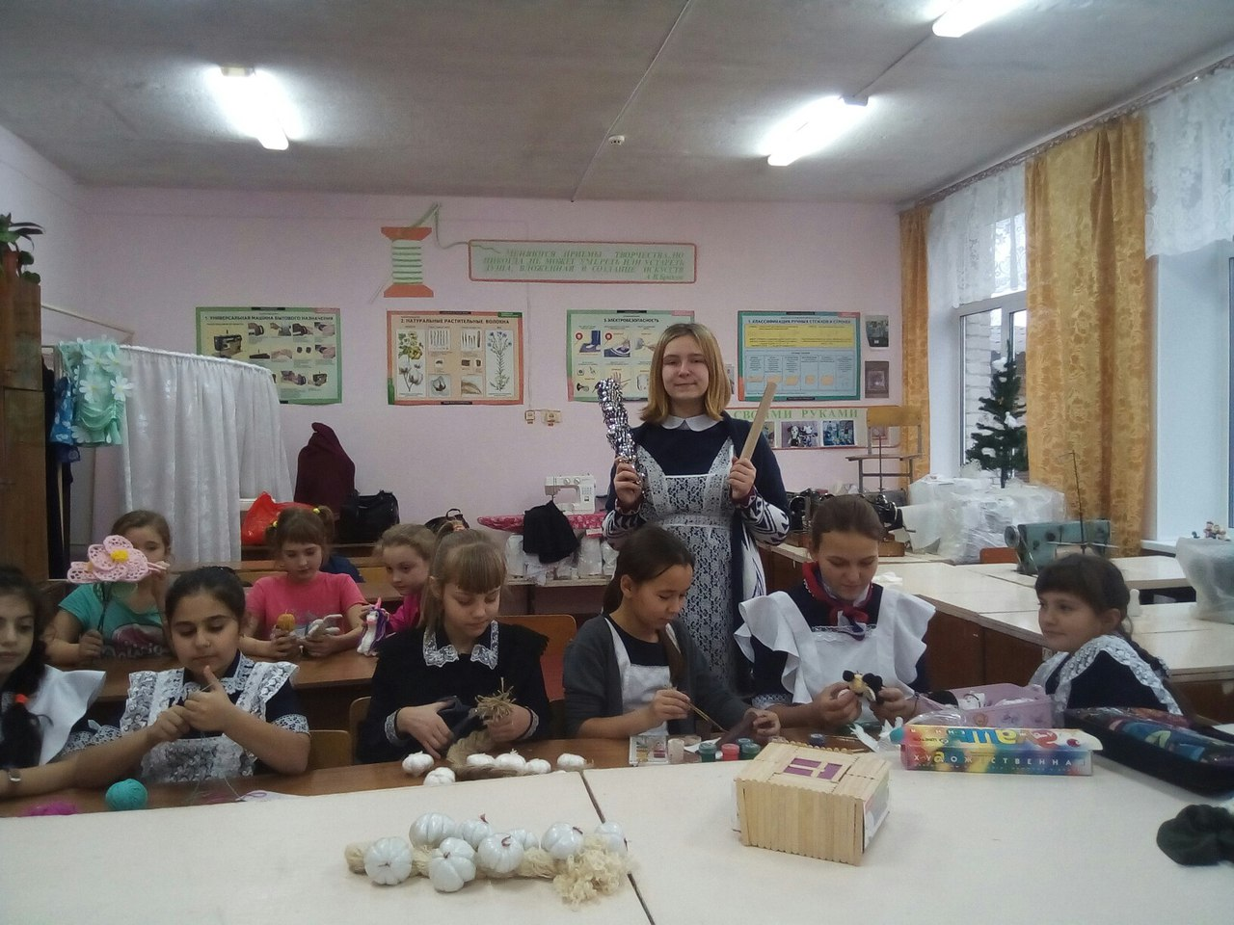
ПРИЛОЖЕНИЕ

Дела рук человека.
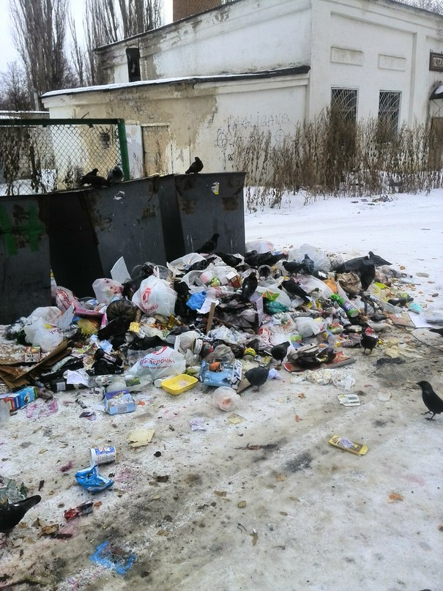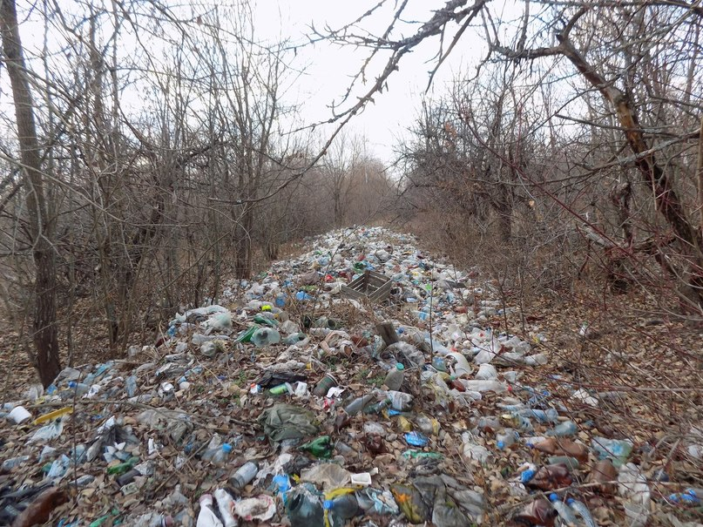

Мы на кружке «Сувенир».

Сувениры из ТБО мы делаем сами своими руками.

